Guía n°11: Composición y Descomposición de números hasta el 20

Mi nombre es: _____________________________________________ Fecha: martes 1 de abril 2025
RECUERDA:
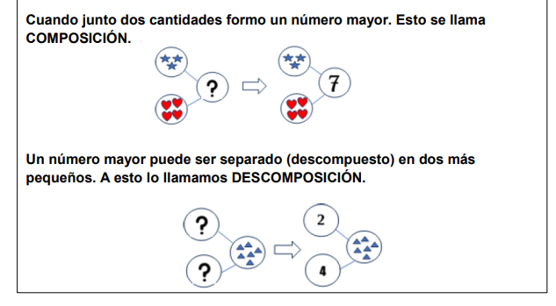
Todos los números pueden ser formados a partir de otros. Si utilizamos nuestro material, podemos observar dos procedimientos asociados:

- Observa, compone y encuentra los números:
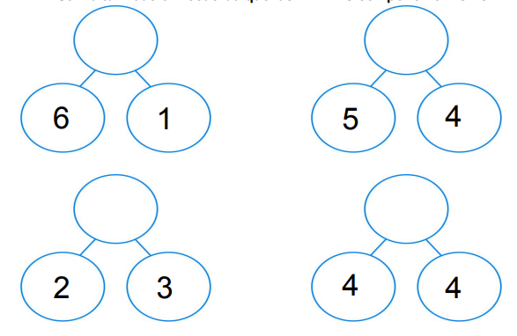

- Observa y descompone los números:
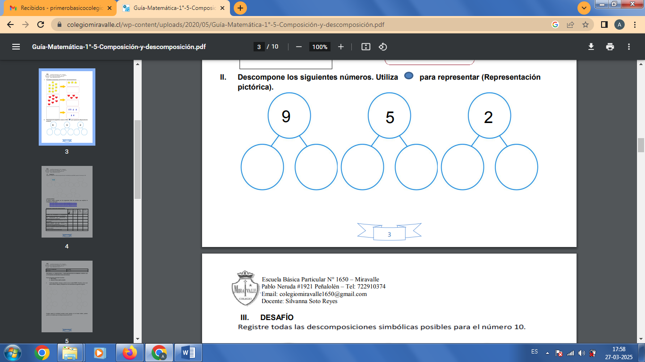

- Colorea las respuestas correctas:
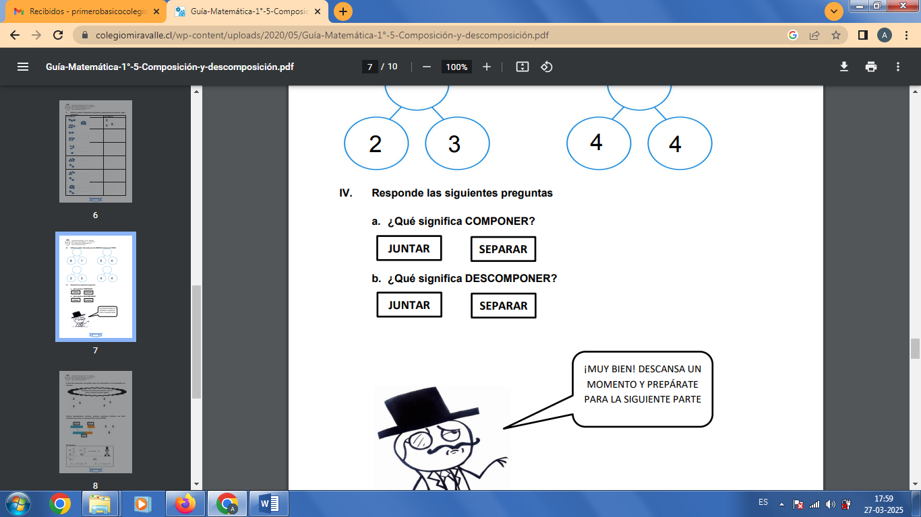

- Observa lo siguiente:
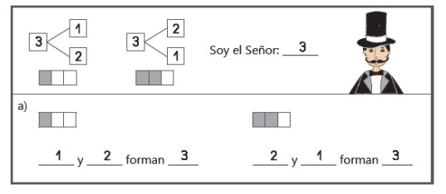

- Ejercitemos. Pinta todas las combinaciones siguiendo los ejemplos:
